附件：
“南京市数字化学习综合课例评比活动”
平台模块操作说明

本次比赛将在“南京市数字化学习综合课例评比活动管理系统”平台中进行评比。因平台设置要求，各区的“参评作品名单”汇总表格里的“作品名称”一定要与相对应的“作品文件夹名称”一致。
“参评作品名单”表格的模版（如图所示），其中红体字为必填项目。
姓名 | 性别 | 学校名称 | 参赛项目 | 学校类型 | 参赛学段 | 参赛学科 | 作品名称 | 教材版本 | 第一作者 | 第二作者 | 其他参与人员 | 邮箱 | 手机号 | 身份证号 | 固定电话
在填写表格时,“学校名称”请填写完整；“参赛项目”分为教学课件、教学课例、教学软件；“学校类型”分为普教、特教、职教；“参赛学段”分为幼教、小学、初中、高中、职教、特教请选择“—”；“参赛学科”中幼教类填写幼儿教育；特教类填写特殊教育；职教类填写专业学科、基础学科；软件类填写教学辅助、学科教学。有填写项目不清楚请在“参赛分组情况查询”中进行查找（如图所示）：
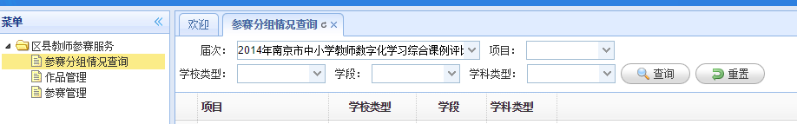

现将各区上报作品的操作流程如下：
步骤一：请登陆管理系统平台网址：http://epb.nje.cn
步骤二：请各区项目负责人用已经设置好的用户名和密码进入平台
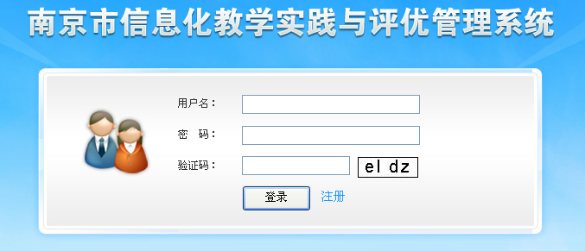
步骤三：进入区县教师参赛服务，点击【作品管理】，出现“新建”列表，如下图所示：
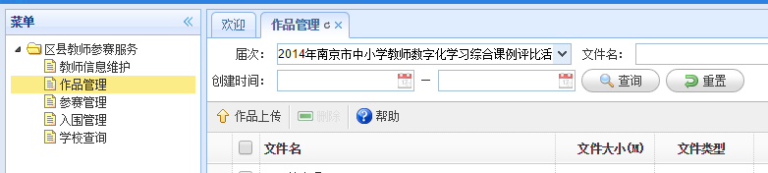

步骤四：进入 “新建竞赛作品”列表，点击“选择作品”上传后选择本地电脑磁盘中的作品文件，可以用鼠标同时画选中多个文件，也可以按住ctrl键同时选择多个文件，点击打开按钮进行作品上传，如下图所示：
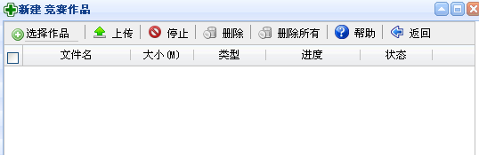

步骤五：点击“参赛管理”，出现“新建”列表，如下图所示：
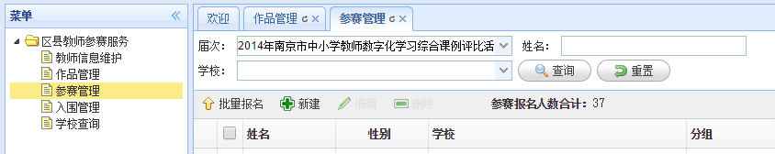

进入“参赛管理”列表后，点击“批量报名”按钮，批量参赛信息上传文件格式：Excel 2003标准格式文件，扩展名为xls；性别项选填写说明：男、女，教材类型项选填说明：苏教版、人教版、科教版；上传后首先进行参赛教师信息校验，然后进行参赛信息校验，校验时会给出对错提醒，校验无误后系统会提示“校验完成，报名成功”；上传文件的模版请“点击下载参赛报名模板”每个项目的内容都项必须填写完整。

